**Beste leden,**

Op het moment dat u deze nieuwsbrief lees staat de dagreis op het punt van beginnen of is zojuist begonnen. De reis is helemaal volgeboekt. We wensen alle deelnemers een gezellige dag toe en een smakelijke afsluiting in zaal de Pub.

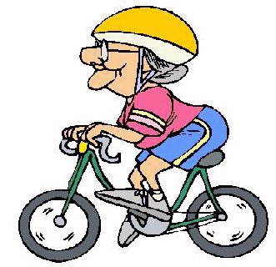**Fietsen met de KBO woensdag, 20 juni**

Onze volgende maandelijkse fietstocht is op woensdag, 20 juni, 11 juli en 8 augustus onder begeleiding van Riky en Jacques Cöp.

**We verzamelen om 13.30 uur bij de kerk. Aanmelding vooraf is niet nodig. Alle kosten die u maakt zijn voor eigen rekening en u fietst mee op eigen risico.**

**Wandelen met de KBO voor SamenLoop voor Hoop - Gennep**

U kunt zich nog steeds inschrijven om in teamverband mee te lopen op 16 en 17 juni tijdens de SamenLoop voor Hoop.

Wilt u zich aanmelden?

Meld u aan via de website SamenLoop voor Hoop afd. Gennep voor het team **OWaMaNie** (de gezamenlijke KBO-afdelingen gemeente Gennep).

In het laatste geval sponsort u dan € 15,00 voor het KWF en krijgt u een T-shirt. Lukt het niet via de website? Neem dan contact op met **Lenie Smits, tel. 211822, e-mail sil.lenie.smits@gmail.com**

U kunt aangeven op welke dagen / tijden en met wie u wilt lopen (zaterdagmiddag, 16 juni van 14.00 uur tot zondagmiddag, 17 juni 14.00 uur.Alvast bedankt voor uw aanmelding!

**Rabobank Clubkas Campagne**:

Word voor 1 juli lid van de Rabobank!!

Alleen dan kunt u straks uw stem uitbrengen op onze vereniging!

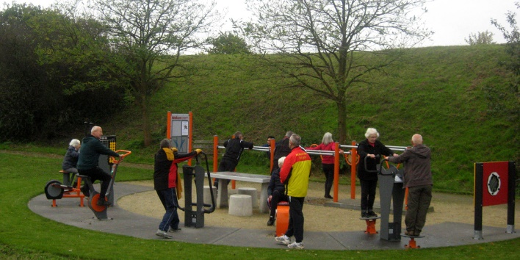

**GRATIS LESSEN BEWEEGTUIN GENNEP WEST.**

Rondom Norbertushof en de beweegtuin Gennep West worden dit jaar nieuwe beweegactiviteiten opgezet met veel positieve aandacht voor gezondheid. Er wordt vooral gekeken wat iemands mogelijkheden zijn, en minder naar zijn/haar onmogelijkheden. Hierin spelen bewegen en lopen een belangrijke rol. Dit Gennepse project kunnen we opzetten omdat we een substantieel bedrag hebben gekregen vanuit een landelijk subsidiepotje van ZonMw.  
Zou u als KBO- lid deze zomer weleens iets (meer) aan beweging willen doen samen met de andere leden? Lees dan verder en schrijf u in. Deze zomer van half juni tot en met augustus zijn er op de dinsdagochtenden 12, 19 en 26 juni, 3, 10, 24 en 31 juli en 7, 14 en 21 augustus van 9.30 tot 10.30 uur volop beweegmogelijkheden in en rond de beweegtuin. U als KBO lid mag hier 10 keer gratis aan mee doen. U maakt kennis met o.a. de mogelijkheden voor de beweegtuin en/of de kunst van het nordic walken.

Aansluitend kan men koffiedrinken (€ 0,80 per kopje) in de Goede Herder, Europaplein 1, Gennep

En zijn deze beweegvormen u goed bevallen dan kunt u vanaf eind augustus wekelijks in een van de groepjes verder meesporten tegen een (kleine) vergoeding.

Er kunnen 12 tot 15 KBO- ers aan deze lessen meedoen. VOL=VOL. Voor eventuele vragen kunt u contact opnemen met **beweegcoach senioren Marian Schijf 06- 13 26 05 71.**

****Per 1 juni mogen wij als nieuw leden verwelkomen de heer Jan Jansen en mevr. Dorita Blenkers.

**PRIVACYBELEID**

**Privacy en onze plaatselijke KBO-afdeling:**

**KBO Ottersum** hecht waarde aan uw privacy en de daarbij horende bescherming van uw persoonsgegevens. Daarom willen wij u heldere en transparante informatie geven over de wijze waarop wijpersoonsgegevens verwerken van leden, vrijwilligers, leveranciers en andere personen waarmee wij een relatie hebben. In dit schrijven worden al deze personen aangeduid als “relatie”.

Uiteraard worden persoonsgegevens van relaties met de grootst mogelijke zorgvuldigheid behandeld en beveiligd. Hierbij houden wij ons in alle gevallen aan de toepasselijke wet- en regelgeving, waaronder de **Algemene Verordening Gegevensbescherming (AVG)**. Wij als KBO zijn verantwoordelijk voor uw gegevensverwerking.

**Persoonsgegevens die wij vastleggen zijn:**

**Lidnummer KBO Bond, voornaam, voorletters, tussenvoegsel, achternaam, geslacht, geboorte- datum, straat en huisnummer, postcode en woonplaats, land, banknummer en Incasso machtiging (ja/nee), telefoonnummer, e-mail adres.**

Ons **Privacy Beleid** kunt u terug vinden op onze website en ons informatie boekje v.a. 2019.

**Dementie heb je niet alleen**:

Het Alzheimercafé organiseert maandag 18 juni om 19:00 uur een bijeenkomst met het thema “Dementie heb je niet alleen” in de bibliotheek. Iedereen is welkom.

**Meerdaagse busreis**

Bij voldoende belang-stelling organiseert KBO Zomerzon uit Milsbeek een 5-daagse ‘alles inclusief’ busreis naar Soest in Duitsland van maandag 10 september t/m vrijdag 14 september 2018.

Reissom: € 395,00 p.p. Toeslag 1-persoonskamer: € 40,00 per kamer.

Bij interesse opgeven bij: Marjory van der Spek, 0485-516614 of mail naar: [marjoryvanderspek@home.nl](mailto:marjoryvanderspek@home.nl).

** Activiteiten**

**Bibliotheek Gennep**

19 juni a.s.: Workshop “Goed Slapen”. Een avond in gesprek met een huisarts uit uw gemeente.

Gratis toegang.

Aanvang 20.00 uur.

**De Papieren Brigade**: Hulp bij het invullen van formulieren.

Elke maandag van 14 – 16 uur.

**Taalhuis spreekuur**: Hulp bij lezen, schrijven, rekenen, de computer en thuisadministratie.

Elke vrijdag van 18 – 19 uur.

**Walk & Talk: De koffiepauze voor werkzoekenden**

Elke eerste woensdag van de maand van 10 – 12 uur.

28 mei t/m 22 juli:

Ontdek authentieke kaar-ten uit de 17e, 18e en 19e eeuw van Limburg, Brabant, Gelre en het Hertogdom Kleef.

(Tijdens openingstijden Bibliotheek Gennep).



**Dinsdag, 12 juni 15.45 uur uur**

**The Battle of Sexes**

Op vertoon van uw KBO-lidmaatschapskaart geldt een gereduceerd tarief van € 7,00. Van tevoren te reserveren (gratis): tel. – 622 13 46 of via [www.cinetwins.nl](http://www.cinetwins.nl). Adres: Kerkplein 2b te Malden.